Reporte de Aprobación de Línea Base 02

Proyecto: APP de Control de Presupuestos | Código: ACP-LB02
Fase/Hito: Hito 2: Diseño | Fecha de Emisión: 21/05/2026
Responsable: Johan Solano Huarocc | Versión: 1.0

1. Propósito
Este documento formaliza la aprobación de la Línea Base 02 (Diseño Validado). Los elementos aquí listados representan el estado aprobado y controlado del proyecto al finalizar el segundo hito. Cualquier cambio posterior requiere una Solicitud de Cambio formal.

2. Elementos de Configuración Incluidos
Código | Nombre del Artefacto | Versión | Responsable
ACP-ARQ | Diagrama de Arquitectura | 1.0 | Solano
ACP-DB | Modelo ER / Script | 1.0 | Bizarro
ACP-UX | Prototipos UI (Figma) | 1.0 | Pizarro
ACP-API | Especificación API | 1.0 | Huaytalla
ACP-CP | Casos de Prueba | 1.0 | Varillas
ACP-LB02 | Reporte de Línea Base 2 | 1.0 | Solano

3. Dictamen de Calidad (QA)
En mi rol de Analista de QA, certifico que los artefactos presentados en la sección anterior han superado el proceso de revisión y validación correspondiente al Hito 2: Diseño. Los documentos de arquitectura, base de datos, prototipos de interfaz, especificación de la API REST y casos de prueba mantienen coherencia con los requisitos aprobados en la Línea Base 01, son viables técnicamente y cumplen con el alcance definido para el sistema

Estado de la Línea Base 02: APROBADA Y CERRADA.
El proyecto está autorizado para iniciar el "Hito 3: Desarrollo y Despliegue".

4. Aprobación
La firma de este documento indica la aceptación de los artefactos de la Línea Base 02 por parte de los roles clave del proyecto.

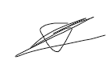

Solano Huarocc Johan  Analista QA | Bizarro Ortiz Luis Junior Alfredo  DBA
Pizarro Diaz Roberto Giosttin Josue  Frontend / Diseñador UX / Android | Varillas Saldaña Anderson Alexis  Analista de requisitos / Tester
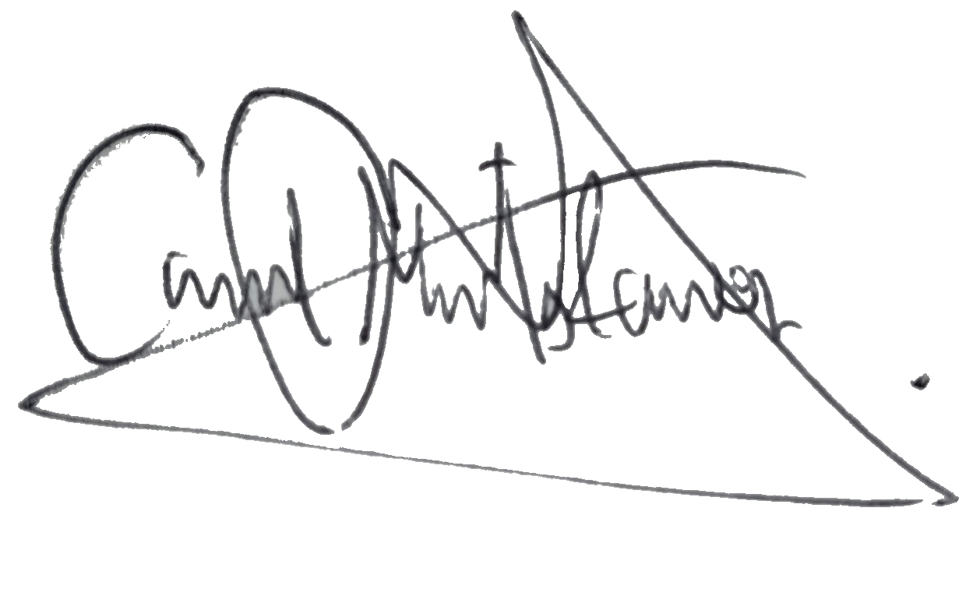  Montes Ramos Carol | 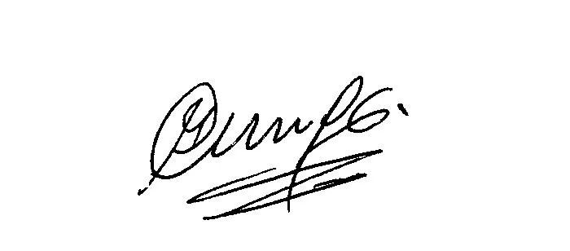
Analista de Requisitos / Frontend | Huaytalla Llacsahuanga Fabrizio  Analista de requisitos / Backend
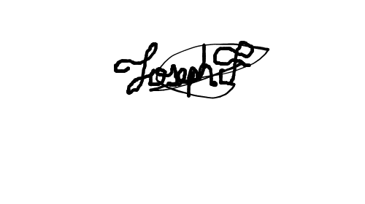

Purisaca Moquillaza Joseph Francis
Jefe de Proyecto

